新北市100年度「防災教育推廣學校」－校園防災行動方案徵選實施計畫

壹、計畫緣起
臺灣位處西太平洋颱風的主要侵襲路徑上，因而常有颱風侵襲，其伴隨而來的豐沛雨量，常引發淹水及坡地災害，影響人民生命安全甚鉅，並造成嚴重的損失。以民國98年莫拉克颱風為例，中南部及東南部地區發生嚴重淹水及土石流，造成619人死亡、76人失蹤，經濟損失高達新臺幣164億元。另外，臺灣位於歐亞大陸板塊與太平洋菲律賓海板塊交界，造山運動活躍，導致地震發生頻仍，往往造成大規模人員傷亡及損失。回顧民國88年921地震，造成2,415人死亡、30人失蹤、1萬1,306人受傷及1萬1,000多棟房舍倒塌，經濟損失超過新臺幣3,600億元，並對於人民的生活與心理造成莫大影響。此外，雷擊、水災、土石流、旱災等亦為國內常見，且不可輕忽之天然災害。
另一方面，近來國際間天然災害事件頻傳，如2004年印尼外海發生芮氏規模9.0強震引發海嘯，造成印度洋沿岸數國將近28萬人罹難、百萬人無家可歸，經濟損失高達數百億美元；2005年美國卡翠娜颶風造成美國1,326人死亡、高達1,350億美元的經濟損失；2008年中國四川地震造成6萬9,167人死亡及1萬8,222人失蹤，經濟損失達百億美元。除此，由於全球氣候變遷及人類對於環境過度開發，導致天然災害發生頻率升高、規模擴大，造成之損失也較以往加劇。
除了天然災害以外，人為災害的發生於現今國內外亦層出不窮，常見包括流行傳染病、交通意外、戲水溺斃、一氧化碳中毒、燒燙傷等，造成之財產損失及人員傷亡亦不計其數，其發生原因不外乎是人為疏失、管理欠當及缺乏認識等。職故，有效降低人為災害所造成的影響，實具重要性。
根據世界銀行2005年刊行的「天然災害熱區： 全球性風險分析」一書指出臺灣同時暴露於三項以上天然災害之土地面積與面臨災害威脅之人口均為73%，高居世界第一；同時暴露於兩項以上天然災害之土地面積與面臨災害威脅之人口均為90%。另外，根據相關統計資料顯示，臺灣每年天然災害及人為災害直接損失約為新臺幣500億元，加上間接損失，總損失更為可觀。因此，災害防救不但是政府亟需思考的重要課題，也是所有國人必須正視及設法改善的問題。
然而，國內外相關學者專家均認為推動防災教育，有助於災害防救工作的落實；同時，聯合國教科文組織和國際減災戰略秘書處更進一步於2006年6月15日共同發起名為「防災從學校開始」的全球防災教育活動，此皆足以認為推行防災教育實為刻不容緩之要事。畢竟，天然災害雖非人力可以制止，仍可透過妥善規劃及即時因應來降低並減少生命財產的損失；而人為災害常因缺乏相關知識或輕忽、低估所導致。
爰此，本計畫核心在於強化師生防災意識，與增進對災害的認識、預防及災害發生時應變處理的能力，希冀透過建立在地化教學模組、研訂學校災害防救計畫、強化地方防災教育師資、製作防災教育數位學習素材，及其他有助於防災教育推動之宣導項目等面向為主軸，以多元化、系統化、生活化、活潑化、在地化的方式，進行各種動態及靜態的教學方式，藉以提升學生防災素養及學校災害防救能力，將防災教育向下扎根，進而推廣至家庭、社區以及社會各層面，以培養國人防災知識、技能與素養，有效提升社會整體抗災能力，減輕人民與社會之災害風險，以及降低災害所帶來的龐大社會成本。

貳、計畫依據
一、97年5月14日總統華總一義字第 09700055091號令修正公布之災害防救法第22條。
二、教育部93年10月頒布「防災教育白皮書」。
三、教育部92~95年「防災科技教育人才培育先導型計畫」。
四、教育部96~99年「防災科技教育深耕實驗研發計畫」。
五、新北市政府教育局100年1月14日北教環字第1000035521號函公布之「新北市防災深耕教育計畫」。

參、計畫目標
一、校園防災教育推廣之重要性及實施方式。
二、全面推動校園防災教育政策，協助各校將校園防災規劃納入各校校務發展計畫中，普
遍提升校園災害防救意識。
三、藉由學者專家指導，健全校園災害防救計畫，提昇學校災害防救能力。
四、結合學校地理條件與環境特色，有效發展學校本位災害防救機制。
五、推動教師學習型工作坊，發展災害防救課程與教學計畫，並建立研發在地化教學模組。

肆、辦理單位
一、主辦單位：新北市政府教育局
二、承辦單位：新北市三重區正義國民小學

伍、補助對象：新北市立高中職及國中小

陸、補助基準及原則
一、第1階段100所【防災教育推廣學校】：參與學校須提報校園防災行動方案，從中評選100所學校作為【防災教育推廣學校】，獲選學校依申請議題個數，每一議題給予1萬元校園防災規劃費，學校可用於進行校園防災文化營造、邀請專家學者至校進行診斷與規劃，辦理校內防災研習與演練，提升教師知能。
二、第2階段10所【防災教育示範學校】：從100所「 防災教育推廣學校」中，評選出
10所【防災教育示範學校】，獲選學校依申請議題個數，每一議題補助經常門經費5
萬元、資本門經費5萬元校園防災計畫費，結合校園環境特性，發展防災教育教學課程
及活動、防災相關設備採購等。

柒、防災教育推廣學校評選方式
一、參加學校：除10所99年度獲選為「防災教育示範學校」：頂溪國小、泰山國小、新莊
國小、水源國小、金龍國小、瓜山國小、正義國小、新興國小、同榮國小及坪林國中外，
其餘對推動防災教育有意願之本市各級學校皆可送件。99-101年各校皆需提報，並納入校務發展計畫，以逐步落實校園防災教育，朝向校園零災害之目標。100年度將徵選100所學校參與本計畫。
二、評選方式：採書面文件資料審查方式辦理。

捌、新北市100年度「防災教育推廣學校計畫」－校園防災教育行動方案徵選實施流程

防災教育推廣學校徵選計畫

1月底
教育局擬訂徵選計畫、送件文件格式
1.防災教育課程規劃與實施
2.校園防災教育行動方案徵選說明

2月22日、2月24日
辦理防災教育推廣學校計畫說明會
送件、收件
校園防災行動方案
3月14日
評選出100所【防災教育推廣學校】
3月底
1.各校依審查意見修正
2.彙整各校校園防災教育
行動方案

4月上旬
遞交修正後之校園防災行動方案

4月中旬
修正計畫、撥款
∫
6月30日
各參與推廣學校執行計畫、校園防災教育輔導訪視

1.修正後之校園防災行動方案
2.防災教育推廣學校執行成果

6月30日
【防災教育示範學校】計畫送件

7月中旬
評選出10所【防災教育示範學校】

8月
修正計畫、撥款

9-11月
到校輔導計畫
防災學校課程與教學工作坊

11月底
期末成果報告與分享

玖、資料評選及審查作業
一、計畫說明會：100年2月22日(星期二)、100年2月24日（星期四）上午9時~11
時35分。
二、100所【防災教育推廣學校】方案徵選：
1.送件期間：即日起至100年3月14日(星期一)止，請於截止日前寄（送）達各項
徵選資料（以郵戳為憑），逾期不予受理，資料受理後不得更換。
2.送件資料：
學校送件時，應提出書面資料：封面、校園防災教育行動方案各1式3份；併同智慧財產授權書、智慧財產權切結書各1份，請自留資料恕不退件；為減少光碟消耗，各校電子檔請直接寄給正義國小許恆禎主任彙整，e-mail：eric9336@gmail.com，檔案請勿超過10MB，如有照片請先壓縮後再傳送。

項目 | 繳交資料 | 說 明
文件資料（書面資料請由上至下依序裝訂成冊） | 1.封面 | 附件2(各校可自行編修，但基本文字不得更改)
文件資料（書面資料請由上至下依序裝訂成冊） | 2.校園防災教育行動方案 | 附件3(計畫聯絡人資料務必填寫)
文件資料（書面資料請由上至下依序裝訂成冊） | 3.智慧財產授權書 | 附件4
文件資料（書面資料請由上至下依序裝訂成冊） | 4.智慧財產權切結書 | 附件5
文件資料（書面資料請由上至下依序裝訂成冊） | 5.數位資料 | 電子檔：含1.封面 2.校園防災教育行動方案3.智慧財產授權書 4.智慧財產權切結書
3.送件地點、聯絡人及電話：
(1)送件地點：新北市三重區正義國小(新北市三重區信義西街31號)。
(2)聯絡人及電話：許恆禎主任：02-2985-3138，傳真電話：02- 2989-0642。
三、10所【防災教育示範學校】徵選
1.送件資格：第1階段100所【防災教育推廣學校】。
2.送件截止日期：100年6月30日（星期四）止，請各校務必於截止日前寄（送）
達各項徵選資料（郵件以郵戳為憑），逾期不予受理，資料受理後不得更換。
3.送件資料：學校送件時，應提出成果報告書面資料各1式3份(電子檔請寄至正義
國小許恆禎主任，e-mail：eric9336@gmail.com），請自留資料恕不退件。
4.送件地點、聯絡人及電話：
(1)送件地點：新北市三重區正義國小(新北市三重區信義西街31號)。
(2)聯絡人及電話：許恆禎主任：02-2985-3138，傳真電話：02- 2989-0642。
拾、徵選委員會：由本局延聘災害防救相關領域專家學者組成徵選委員會，進行計畫審查。
拾壹、經費請撥及核銷
一、本計畫執行經費補助採1次核撥方式。
二、各階段通過徵選之學校，請依評審建議意見修正計畫及經費概算表送【正義國小】，審查通過後始撥付經費。
三、100所【防災教育推廣學校】請於100年6月30日(星期四)將成果報告書(附件6)送【正義國小】彙整，並將各項原始憑證留校備查。
四、10所【防災教育示範學校】請於100年11月30日(星期三)將成果報告書(附件6)送【正義國小】彙整，並將各項原始憑證留校備查。

拾貳、受補助學校配合事項
一、100所【防災教育推廣學校】：補助經費之執行，須著重於進行校園防災文化營造、邀請專家學者至校進行診斷與規劃，以建立在地化防災教學模組、研訂學校災害防救計畫、強化地方防災教育師資、製作防災教育數位學習素材、其他有助於防災教育推動之宣導項目五大面向擇一，辦理校內防災研習提升教師知能，務實研擬出適宜、可行的「校園防災行動方案」。
二、10所【防災教育示範學校】：補助經費之執行，應依據學校之條件與狀況、專家診斷、校內對話與討論結果，修改各校「校園防災行動方案」，務實、詳擬可行作法。
三、受補助學校應於計畫執行時，參加定期辦理之工作坊，透過對話與討論，學習與分享，協助新北市達到「校園零災害」指標之建構。
四、各校應於計畫中編列相關經費，主動邀請專家學者定期至校進行輔導訪視，協助與支持各校強化防災教育成效。
五、受補助學校應依限提交辦理成果，並於期末成果發表會中發表分享。

拾參、審查指標
項目 | 說明 | 評分比重
1.計畫執行內容是否具體可行? | 計畫執行內容是否可順利推動並  達成預定目標 | 50%
2.預定目標是否可達成? | 計畫執行內容是否有助於達成預  定目標 | 20%
3.組織架構及人力分配是否具體可行? | 校內是否已依計畫執行內容建置有助於達成預定目標之組織編制及任務分工 | 15%
4.經費編列與行政支援是否具體可行? | 經費編列是否合理及行政支援是  否有助於達成預定目標 | 15%

拾肆、獎勵
本計畫承辦學校及獲選為本縣防災教育推動示範學校後，經訪視、期末成果評定優良者，依「公立高級中等以下學校校長成績考核辦法」、「公立高級中等以下學校教師成績考核辦法」之獎勵辦法辦理敘獎，執行專案計畫績效優良，主要策劃執行人員記嘉獎2次，餘協辦(含督辦)人員五人依功績程度嘉獎1次至2次。

拾伍、本計畫由新北市政府教育局核准後實施，修正時亦同。

附件1
新北市100年度「防災教育推廣學校」－校園防災行動方案徵選實施計畫
申請議題 說明
一、研訂校園災害防救計畫
依學校所在區域內可能發生之災害，以減災、整備、應變、復原四階段研擬校園災害防救計畫（包括繪製校園防災地圖、建立校園災害防救組織、撰寫防災演練腳本等），並於計畫研訂完畢後，選定計畫中某一階段，進行全校演練，
用以檢討、修正之適用性與完整性。

二、提升防災專業素養
辦理防災師資專業進修研習，邀集鄰近學校及校內教師共同參與，並有助於本縣各級教師均具備4小時以上之防災專業素養。

三、設計防災課程與教學
依學校在地災害特性與災例，以融入九年一貫各學習領域之方式，設計防災教育相關教學單元、教案、學習單與教師手冊，並據此有助於修正出版可供本縣教師使用之防災教育教學模組。

四、辦理防災教育宣導與推廣
依校園環境特色及結合社區組織，共同營造有助於防災教育推動之宣導項目，如四格漫畫、作文比賽、書法比賽、行動話劇、宣導短片等動態及靜態宣導活動，藉以激發多元創意，並可達到推廣防災教育之目標。

五、製作防災教育數位學習素材
依學校在地化災害特色，於規劃教學單元與內容後，產出有助於多媒體動畫及數位遊戲等防災教育數位學習媒材。

附件2
編號(免填寫):

新北市100年度「防災教育推廣學校」－校園防災教育行動方案徵選實施計畫

「積穗百年，從心出發」

申請議題
□研訂校園災害防救計畫
□提升防災專業素養
□設計防災課程與教學
■辦理防災教育宣導與推廣
□製作防災教育數位學習素材

申請日期：中華民國100 年 3 月 10日
學校名稱：新北市中和區積穗國小
附件3
新北市100年度「防災教育推廣學校」－校園防災行動方案徵選實施計畫
計畫名稱 | 「積穗百年，從心出發」--積穗國小校園防災行動方案 |  | 編號(本局填寫)
申請學校 | 新北市中和區積穗國民小學 | 電話：22225533轉615 | 傳真：
計畫聯絡人 | 江文貴（學務主任） | 電話：22225533轉615  手機： | E-mail：

一、學校環境背景分析
（一）請附上學校與周圍環境關係位置圖（可利用google尋找，務必附上）
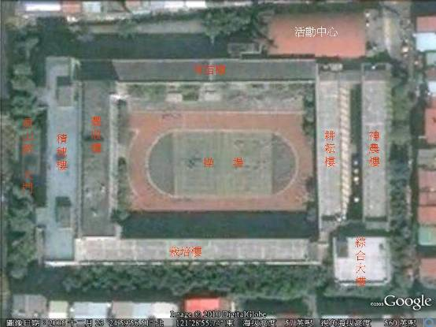
圖一：學校平面空照圖
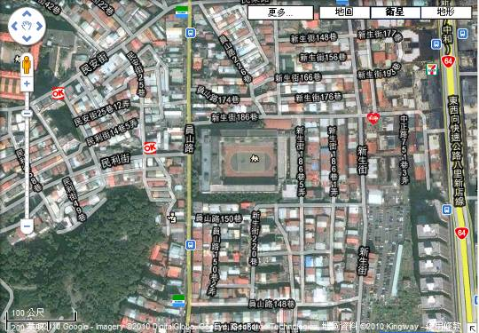
圖二：學校附近街道空照圖
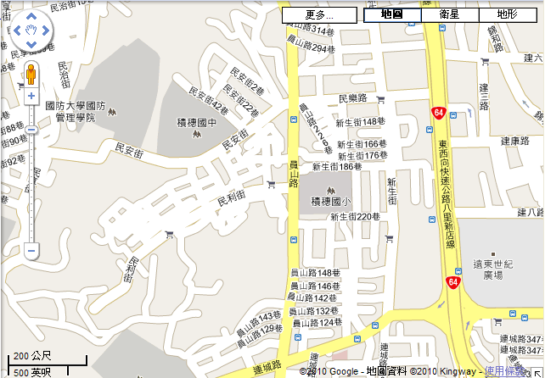
圖三：學校附近街道圖

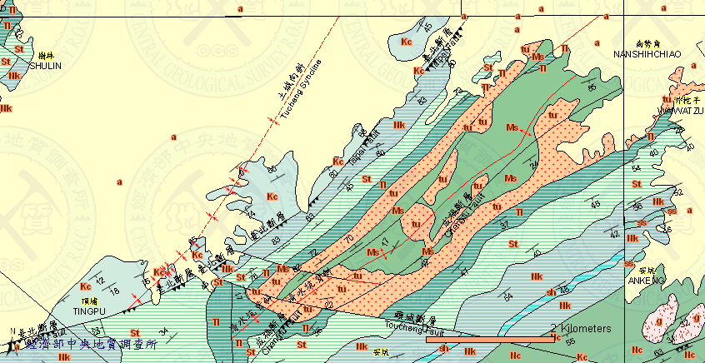圖四：中和市地質圖
（二）請仔細填妥下表
學校實質環境資料
（學校地質、斷層資料可至經濟部中央地質調查所（http://www.moeacgs.gov.tw/app/index.jsp?cat=2）查詢）
地理位置 | 新北市中和區 |  |  | 經緯度 | 經度：121.48 緯度24.99
基地海拔高度 |  |  |  | 附近500公尺是否有斷層  通過 | □是： 斷層  ■否
基地環境地形 | □山坡 □階地  □河邊 ＊平原 |  |  | 基地地質
潛勢災害 | 天然災害 |  | □颱風 ＊地震 ＊水災  □土石流 □坡地滑動 □雷擊
潛勢災害 | 非天然災害 |  | ＊火災 □毒氣（工廠 學校） □食物中毒  ＊其他 空間狹小及校園安全問題
學校潛勢災害說明 | - 學校位處中和區員山地區，過去經常淹水，「積穗」原為「積水」（台語）之諧音。若逢大雨，神農、耕耘、育苗等ㄧ樓容易積水，98年8月瞬間雨量50毫米，即造成淹水，包含員山路、瓦瑤溝一帶。  - 綜合大樓、神農樓在331地震曾受損。  - 校舍連結成四方型，樓梯屬老舊校舍建築較為狹小，且分散在樓層兩側，遇地震時，若無妥適規劃動線，疏散不易。  - 民國101年即將進行校舍改建工程，屆時狹小的空間與工程的進行勢必造成學生活動空間減小及碰撞意外的發生。
「水災」潛在災害分析
致災源 |  | 颱風或瞬間大雨
致災區 |  | 本校神農、耕耘、育苗等樓地勢低窪地區
潛在災害 |  | - 地勢較低及地處全校排水溝之共集匯流處，雨水宣洩不及導致局部積水。  - 積水容易漫流至一樓教室，造成災損。
災損評估 |  | - 颱風或瞬間大雨時，因地勢較低而雨水宣洩不及故導致局部積水至腳踝，除造成師生之不便及滋生蚊蟲外，財物之損失更是無法預估。  - ㄧ樓教室內部財物及電氣設備容易損壞，特別是幼稚園及特教班之木質地板。
「地震」潛在災害分析
致災源 |  | 地震
致災區 |  | 本縣為菲律賓板塊及歐亞板塊撞擊區，常發生地震
潛在災害 |  | - 台灣地處於歐亞板塊與菲律賓板塊的碰撞聚合帶上。  - 台灣的中南部斷層仍處於弧陸碰撞的造山運動中，而東北段則進入山脈崩毀的伸張狀態；目前造山運動仍在南台灣持續進行，此為台灣地區地震頻傳的主因。
災損評估 |  | - 強烈地震的災損所造成的損失將甚為慘重，除了建築物與財物的損失外，因為學生集中在教室上課，如在上課時間發生強烈地震，將可能產生人員的重大傷亡情事。  - 疏散動線容易造成堵塞。
「火災」潛在災害分析
致災源 |  | 電氣短路或易燃品燃燒
致災區 |  | 本校校園及線路老化或過載之相關電氣設施或用火場所
潛在災害 |  | 1.超過十年未更換之老舊線路。  2電力過載之電氣設備。  3.延長線上插有過多插電設備。  4.易燃品旁有引火源。  5.廚房、餐廳等可能用油、用火場所。
災損評估 |  | - 火災所造成的損失視其所影響之範圍而定，除了建築物、設備與財物的損失外，因為學生集中在教室上課，如火災濃煙竄燒至正在上課之班級，將可能產生人員的嗆傷、燒傷或重大傷亡情事，同時亦可能影響未來之教學活動。  - 過載的電氣設備，容易造成電線過熱，引起火災財物損失。

二、計畫目標

1.由學務處召集各處室相關人員組成工作小組，分析學校潛勢災害，組織橫向聯絡網，研擬
及推行防災活動。
2.舉辦防災教育及工程安全教師研習，增進本校教師對防災教育的知能。
3.針對校園環境特色所可能引起之災害，研訂妥善緊急疏散之計劃。
4.藉由防災學藝競賽，增進學生防災意識，並內化及產出為防災宣導資源。

三、校園防災行動方案內容
（四）辦理防災教育宣導與推廣
（1）工作項目及內容
工作項目 | 內容說明
成立防災教育推廣小組 | 由學務處召集各處室相關人員組成工作小組，分析學校潛勢災害，組織橫向聯絡網，組成防災教育推廣小組，推動各項防災宣導活動。
防災教育教師研習 | 聘請專家學者，針對學校本身災害潛勢及校舍改建工程，舉辦教師研習，增進教師正確防災知能，以配合  推行防災演練及相關宣導活動。
校園防災地圖改版 | 配合校舍改建工程，及針對原本校園空間狹小學生易碰撞受傷之狀況，重新規劃緊急疏散路線及防災地圖。
舉辦防災教育學藝競賽 | 舉辦防災教育書籤設計、學生版防災地圖或警示標語設計競賽，增進學生的防災意識、工程安全的認知及對校園整體認同感。
防災宣導 | - 舉辦宣導短片欣賞、藝文活動。  - 運用CD TOWER經常播放防災宣導短片。
防災教育演習、體驗 | - 與消防局合作辦理防災演習。  - 定期辦理防災演練。

四、校園防災行動方案執行團隊(組織架構及成員)：
 | 職 稱 | 姓 名 | 負 責 工 作
召集人 | 校長 | 李順銓 | 綜攬防災教育項目
專案執行長 | 學務主任 | 江文貴 | 擬定並推展防災教育年度工作計劃
推動委員 | 教務主任 | 李天賜 | 協助推展防災教育年度工作計劃
 | 總務主任 | 陳金永 | 協助推展防災教育年度工作計劃
 | 輔導主任 | 廖美懿 | 協助推展防災教育年度工作計劃
 | 活動組長 | 魏鈺芩 | 舉辦防災學藝競賽及防災教育教師研習活動
 | 資訊組長 | 胡慧如 | 建置防災教育網站整合防災教育資源
學者專家 | 淡江大學教育學  程中心教授 | 朱惠芳 | 1.輔導防災教育年度工作計劃之擬定  2.防災教育活動諮詢及實施防災演練
家長 | 家長會長 | 江鴻壽 | 協助爭取社會資源
教師 | 一年級學年主任 | 薛寶雲 | 協助推動防災教育及實施防災演練
 | 二年級學年主任 | 陳美朱 | 協助推動防災教育及實施防災演練
 | 三年級學年主任 | 林怡端 | 協助推動防災教育及實施防災演練
 | 四年級學年主任 | 呂玉玲 | 協助推動防災教育及實施防災演練
 | 五年級學年主任 | 傅碧華 | 協助推動防災教育及實施防災演練
 | 六年級學年主任 | 吳佩芬 | 協助推動防災教育及實施防災演練
 | 科任主任 | 傅譯萱、吳崑錠  許如妤 | 協助推動防災教育及實施防災演練

五、執行期程
請以甘梯圖表示
月份  工作項目 | 3月 | 4月 | 5月 | 6月
成立防災教育推廣小組 | ◎
防災教育教師研習 |  |  |  | ◎
校園防災地圖改版 |  |  | ◎
舉辦防災教育學藝競賽 | ◎ |  | ◎
防災宣導 | ◎ |  |  | ◎
防災教育演習、體驗 | ◎ | ◎ | ◎ | ◎
第一次審查 |  |  |  | ◎
期末審查
參加研討會 | ◎ | ◎ | ◎ | ◎
交成果報告定稿
預定累計進度百分比(%) | 30％ | 50％ | 80％ | 100％

六、預期效益

A.透過各項宣導活動由內而外建立師生防災意識。
B並透過實際演練訓練學生當災害發生時可迅速應變，防止二次災害擴大。
C透過宣導達到教化效果。

七、申請補助經費預算表
第1階段經費1萬元
編  號 | 學校填報 |  |  |  |  |  |  | 核定
編  號 | 項目 | 單位 | 數量 |  | 單價 | 複價 | 說明 | 單價 |  | 數量 | 複價 | 備註
1 | 講師費 | 時 | 2 |  | 1,600 | 3,200 | 辦理防災教育教師研習活動
2 | 文具資料費 | 式 | 1 |  | 6,000 | 6,000 | 教師研習、學藝競賽用
3 | 雜支 | 式 | 1 |  | 800 | 800
4
5
6
合計 | 10,000
經費概算編列說明
1.講師鐘點費：內聘800元/外聘1600元。
2.出席費：2000元。
3.誤餐費：80元。
4.資料費、水電費、場地佈置費請依實編列。
5.雜支：不超過前項經費總和5%。
申請補助經費  10,000 |  |  |  | 自籌經費  0 |  |  |  |  | 總經費數  10,000元
教育局審核意見：

承辦人： 承辦主任： 主計： 校長：

中華民國 年 月 日
附註：
1.如不敷填寫，得另加扉頁。
2.申請書請雙面列印，採長尾夾、訂書針或其他可拆方式裝訂，勿採膠裝，以符合永續原則。

附件4
新北市100年度「防災教育推廣學校」－校園防災行動方案徵選實施計畫
智慧財產授權書
校 名： (全銜)
計畫名稱
授 權 人 | (簽名/蓋章)
被授權人 | 新北市政府教育局
授權期限 | 自100 年5月1日至105年5月1日止(共5年)
備 註 | 1.請將表格空白處以正楷文字詳細填寫。  2.授權人請填本計畫主要代表人。
授權人 之所屬團隊授權新北市政府教育局為上述計畫因應推廣相關活動之需要，擁有公開展示及印製之權，其著作權仍為授權人所有。

此致
新北市政府教育局

本計畫主要代表人簽章：

填表日期： 年 月 日

附件5
新北市100年度「防災教育推廣學校」－校園防災行動方案徵選實施計畫
智慧財產權切結書

本計畫中之所有作品確係立書人所屬學校團隊所創作，未違反智慧財產權之相關問題；若有抄襲或不實，得由新北市政府教育局取消獲選資格，收回所補助經費，其法律責任自負。

此致
新北市政府教育局

立 書 人： 簽章（計畫發表代表人）
身分證字號：
立 書 日 期：100年 月 日
附件6
新北市100年度「防災教育推廣學校」－校園防災行動方案徵選實施計畫
成果報告書
（一）計畫名稱 |  |  |  | 編號：
（二）申請學校 |  |  | 電話： | 傳真：
（三）計畫聯絡人 |  |  | 電話：  手機： | E-mail：
（四）補助經費金額 |  | 新臺幣 元
（五）辦理期間 |  | 自 年 月 日起  至 年 月 日止 | （六）相關附件 | □計畫書□課程研習手冊  □光碟 □活動照片
計  畫  執  行  成  果 | （七)計畫緣起、計畫目標及預期成果(本項內容為原訂計畫之目標與工作項目、成果)
計  畫  執  行  成  果 | （八）計畫執行情形
計  畫  執  行  成  果 | （九）執行成效（本項內容須包括工作坊場次&地點、活動推廣人數和範圍等）
計  畫  執  行  成  果 | （十）檢討與建議
中華民國 年 月 日
附註：成果報告書請雙面列印，採長尾夾、訂書針或其他可拆方式裝訂，勿採膠裝，以符合永續原則。
附件7
新北市100年度「防災教育推廣學校」－校園防災行動方案徵選實施計畫
專家學者顧問群

議題及專長 | 姓名 | 服務單位
研訂校園災害防救計畫 | 李文正 | 國家災害防救科技中心
研訂校園災害防救計畫 | 吳傳威 | 臺北科技大學水環境研究中心
研訂校園災害防救計畫 | 梁玉玲 | 新北市海山國小
研訂校園災害防救計畫 | 施邦築 | 臺北科技大學土木工程系
研訂校園災害防救計畫 | 張寬勇 | 臺北科技大學土木工程系
研訂校園災害防救計畫 | 陳明仁 | 臺灣大學水工試驗所
研訂校園災害防救計畫 | 溫志超 | 水土資源及防災科技研究中心
研訂校園災害防救計畫 | 蘇光偉 | 弘光科技大學工業安全衛生系
提升防災專業素養 | 何興亞 | 淡江大學水資源管理與政策研究中心
提升防災專業素養 | 李文正 | 國家災害防救科技中心
提升防災專業素養 | 吳傳威 | 臺北科技大學水環境研究中心
提升防災專業素養 | 施邦築 | 臺北科技大學土木工程系
提升防災專業素養 | 張寬勇 | 臺北科技大學土木工程系
提升防災專業素養 | 許文科 | 中央大學災害防治研究中心
提升防災專業素養 | 陳明仁 | 臺北科技大學土木工程系
提升防災專業素養 | 黃宏斌 | 臺灣大學水工試驗所
提升防災專業素養 | 鄭世楠 | 清雲科技大學空間資訊與防災研究中心
提升防災專業素養 | 謝景旭 | 桃園縣消防局
設計防災課程與教學 | 朱惠芳 | 淡江大學教育學程中心
設計防災課程與教學 | 林宗儀 | 臺灣師範大學地理系
設計防災課程與教學 | 葉欣誠 | 臺灣師範大學環境教育所
辦理防災教育宣導與推廣 | 李文正 | 國家災害防救科技中心
辦理防災教育宣導與推廣 | 游純澤 | 新北市金龍國小
辦理防災教育宣導與推廣 | 黃旭輝 | 新北市九份國小
辦理防災教育宣導與推廣 | 溫志超 | 水土資源及防災科技研究中心

